Emre Atasoy 21093192
DENEY - 3 RAPOR
Soru 1:
Deneyde, CMOS ailesinden, CD4049UBE parça numaralı, tersleyici bir entegre kullanılmıştır. Bu entegrenin özellikleri aşağıda belirtilmiştir.
- Tek bir güç kaynağı ile ( V_{DD} ), mantıksal seviyede çeviri işlemi yapabilmektedir.
- Bu entegreler, mantıksal seviye çeviri işlemleri için kullanılırlarsa, giriş voltajının yüksek değeri ( V_{IH} ), V_{DD}, ana besleme kaynağı voltajının seviyesine kadar yükseltilebilir.
- Bu entegreler, direkt olarak 2 adet DTL / TTL yüklerini sürebilirler.
- Bu entegreler, hex buffer ( CMOS → DTL/TTL veya CMOS akım sürücüsü ) olarak kullanılmak üzere tasarlanmışlardır.
Soru 2:
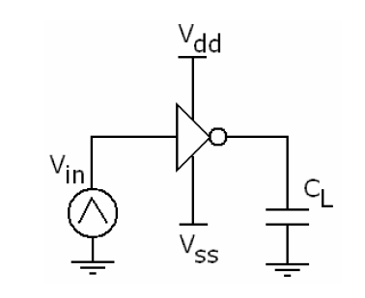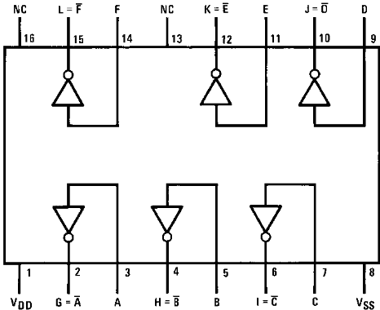
Şekil – 1 Şekil – 2

Bu kısımda, şekil – 1 deki devrenin kurulması istenmiştir. Bunun için şekil – 2 de iç yapısı gösterilen CD4049UBE entegresinden yararlanılmıştır. V_{DD} – V_{SS} girişleri besleme uçlarına 5V bağlanmış, sinyal kaynağı 3 numaralı bacaktan verilmiş ve çıkış 2 numaralı bacağa bağlanan 1pF kondansatör üzerinden alınmıştır. Giriş ve çıkış sinyalleri osiloskop ile izlenmiştir. Osiloskop ayarları değiştirilerek girişin çıkışa karşı grafiği çizdirilmiş ( X-Y ) ve bu grafik üzerinden gerekli veriler kaydedilmiştir.

V_{OL} | 20 mV
V_{OH} | 5 V
V_{IL} | 2.4 V
V_{IH} | 2.7 V
NM_{H} | 2.3 V
NM_{L} | 2.38V

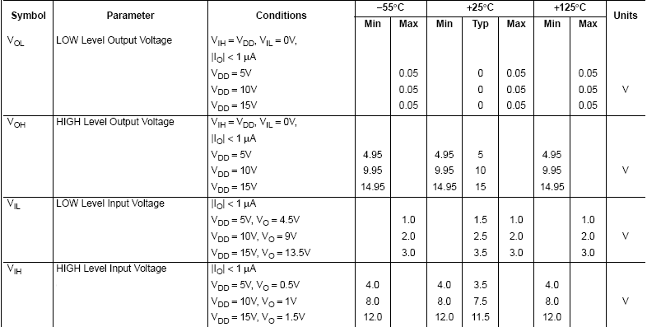
CD4049 Entegresi İçin Üretici Firmanın DC Analiz Sonuçları

Soru 3:
Bu ölçülen değerlerin entegre kitabındaki gerçek değerleri aşağıdaki gibidir.
t_{r} | 60ns
t_{f} | 30ns
t_{pHL} | 65ns
t_{pLH} | 85ns

Bu veriler bir sonraki sayfada verilen, üretici firmanın, aynı koşullar altında verdiği değerlerle bazı farklılıklar göstermektedir. Bunun en önemli nedeni, laboratuvar ortamında kullanılan enstrumanların hassasiyetinin, üretici firma tarafından kullanılanlara nazaran daha kötü olmasıdır. Gürültü hassasiyeti gibi.

